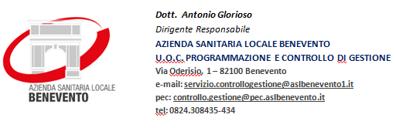

Alle Associazioni di Categoria
ANISAP
FEDERLAB
Unione Industriali sez. Sanità
S.N.R.
S.Na.Bi.L.P. Federbiologi
ASPAT Campania
A.I.S.A
AISIC
Fed.I.Salute CAMPANIA

In riferimento all’oggetto, le SS.LL, sono convocate presso la sede dell’ASL sita in Via Oderisio 1 a Benevento, alle ore 10.00 del giorno 29/05/2023, con il seguente odg:
• Monitoraggio VMP 1 trim 2023. Branca Specialistica Ambulatoriale escluso Dialisi.

Seguirà nota a firma del Managmente Aziendale e report del monitoraggio

